Лабораторная работа №3

Дисциплина: Основы информационной безопасности

Феоктистов Владислав Сергеевич

Содержание

# 1 Цель работы

Целью данной работы является: приобретение практических навыков работы в консоли с правами и атрибутами файлов и каталогов для групп пользователей, закрепление теоретических основ дискреционного разграничения доступа в современных системах с открытым кодом на базе ОС Linux, проверка необходимых наборов прав для выполнения различных действий над файлами и каталогами для групп пользователей, получение навыков чтения выделенных прав через консоль.

# 2 Задание

Создать нового пользователя под именем guest2 с паролем и добавить его в группу guest; осуществить вход в систему от двух пользоваетелей на двух различных консолях и получить информацию о них различными способами; выполнить регистрацию пользователя в группе; проверить и изменить права на существующие файлы и каталоги; заполнить таблицы разрешенных действий и минимальных прав для групп пользователей.

# 3 Теоретическое введение

## 3.1 Изменение атрибутов

В ОС Linux права доступа к файлам, атрибуты и владение управляют уровнем доступа, который система обрабатывает, а пользователи имеют к файлам. Это гарантирует, что только авторизованные пользователи и процессы могут получить доступ к опеределенным файлам и каталогам. Атрибуты сосотят из девяти битов, которые и определяют права для разных групп пользователей. Первая тройка битов определяет права доступа для владельца, вторая тройка - для членов группы, последняя тройка - для всех остальных пользователей в системе. Каждая тройка битов (класс пользователей) определяет права на чтение, запись и исполнение. Эта концепция позволяет контролировать, какие пользователи могут читать, записывать (изменять) или выполнять файлы/каталоги.

Чтобы просмотреть права доступа к файлу, использовуется команда ls с опцией -l. Первый символ указывает тип файла. Это может быть обычный файл (-), каталог (d), символическая ссылка (l) или другие спицефические типы файлов. Следующие девять символов предоставляют доступ к файлу, три тройки по три символа каждая (три пользователя, три типа прав: r - чтение, w - запись, x - исполнение).

Права доступа к файлу/каталогу можно изменить с помощью команды chmod. Только root, владелец файла или пользователь с привилегией sudo могут изменять права доступа к файлу или каталогу. Разрешения можно указывать с помощью символьного, числового или справочного режимов [1].

## 3.2 Добавление пользователя в группу

Для каждого пользователя существует два типа групп - это первичная, основная для него группа, и вторичная, дополнительная.

* Первичная группа (основная) - создается автоматически, когда пользователь регистрируется в системе, в большинстве случаев имеет такое же имя, как и имя пользователя. Пользователь может иметь только одну основную группу;
* Вторичная группа - это дополнительные группы, к которым пользователь может быть добавлен в процессе работы.

Как обычно, лучше всего будет добавлять пользователя в группу через терминал, поскольку это даст вам больше гибкости и возможностей. Для изменения параметров пользователя используется команда gpasswd [2].

## 3.3 Регистрация пользователя в новой группе

Программа newgrp используется для изменения ID текущей группы в работающем сеансе. Если указан необязательный параметр -, то окружение пользователя будет инициализировано повторно, как если бы пользователь заново вошёл в систему, иначе имеющееся окружение, включая текущий рабочий каталог, изменено не будет.

Программа newgrp изменяет идентификатор текущей реальной группы на заданный или на группу по умолчанию, указанную в файле /etc/passwd, в случае если имя группы не указано. Программа newgrp также пытается добавить группу в список групп пользователя. Если пользователь не является суперпользователем, то его попросят ввести пароль, даже если он его не имеет (в файле /etc/shadow, если для этого пользователя имеется запись в файле теневых паролей, иначе используется файл /etc/passwd), а группа имеет, или если пользователь не является членом группы, а группа имеет пароль. Если пользователь не является членом группы, а у группы пустой пароль, то пользователю будет отказано в доступе.

Если есть запись для этой группы в файле /etc/gshadow, то список членов и пароль этой группы будут взяты из этого файла, иначе используется запись из файла /etc/group [3].

## 3.4 Таблицы

Таблица 1: Описание некоторых каталогов файловой системы GNU Linux

| Имя каталога | Описание каталога |
| --- | --- |
| / | Корневая директория, содержащая всю файловую |
| /bin | Основные системные утилиты, необходимые как в однопользовательском режиме, так и при обычной работе всем пользователям |
| /etc | Общесистемные конфигурационные файлы и файлы конфигурации установленных программ |
| /home | Содержит домашние директории пользователей, которые, в свою очередь, содержат персональные настройки и данные пользователя |
| /media | Точки монтирования для сменных носителей |
| /root | Домашняя директория пользователя root |
| /tmp | Временные файлы |
| /usr | Вторичная иерархия для данных пользователя |

Таблица 2: Описание некоторых используемых в работе команд

| Команда | Описание команды |
| --- | --- |
| useradd | Создание пользователя в Linux. Необходимо будет указать имя нового пользователя. |
| passwd | Создание и изменение пользовательских паролей. Необходимо будет указать имя пользователя, для которого нужно создать/изменить пароль. |
| gpasswd | Добавление указанного в опции пользователя в указанную группу. Опция -G дополнительные группы для пользователя, -a добавляет пользователя в дополнительные группы из параметра -G, а не заменяет им текущее значение. |
| pwd | Выводит полный путь от корневого каталога к текущему рабочему каталогу: в контексте которого (по умолчанию) будут исполняться выводимые команды. |
| whoami | Отображает имя вошедшего в систему пользователя. |
| id | Выводи UID (идентификатор пользователя), GID (идентификатор группы пользователя), groups (основные группы пользователя) |
| groups | Выводит список групп, в которых состоит текущий пользователь или пользователь с указанным именем. |
| cat | Вывод содержимого указанного файла. |
| ls | Выводит содержимое каталога. Опция -l выводит дополнительную информацию, -a отображает скрытые файлы, в названии которых в самом начале стоит символ ‘.’ |
| lsattr | Просмотр аттрибутов файлов/каталогов в файловой системе Linux. |
| mkdir | Создание каталога по указанному пути и с указанным именем внутри пути. |
| chmod | Изменение прав доступа к файлам и каталогам, используемых в Unix-подобных операционных системах. |
| echo | Вывод переданных аргументов, строки, текста. |
| chattr | Изменяет атрибуты файлов/каталогов в файловой системе Linux. |
| touch | Создает текстовый файл по указанному пути и с указанным именем внутри пути. |
| rm | Удаляет файл(ы) (каталог(и) при указании опции -r) по указанному(ым) пути(ям). |
| rename | Переименование файла/каталога. Формат rename [старое имя] [новое имя] [путь до файла]. |
| cd | Перемещение по файловой системе. |
| grep | Дает возможность вести поиск строкт. Также можно передать вывод любой команды в grep, что сильно упрощает работу во время поиска |

Более подробно об Unix см. в [4–9].

# 4 Выполнение лабораторной работы

## 4.1 Иполнение команд в консоли

Так как в предыдущей лабораторной работе пользователь *guest* уже был создан, то создавать его по новой не нужно (рис. 1). Поэтому создаем только нового пользователя под именем *guest2* через команду useradd [**cmd:** *sudo useradd guest2*] и создем для него пароль с помощью команды passwd [**cmd:** *sudo passwd guest2*]. После терминал попросит указать и подтвердить новый пароль. Затем добавялем пользователя *guest2* в группу *guest* командой gpasswd [**cmd:** *sudo passwd -a guest2 guest*] (рис. 2).

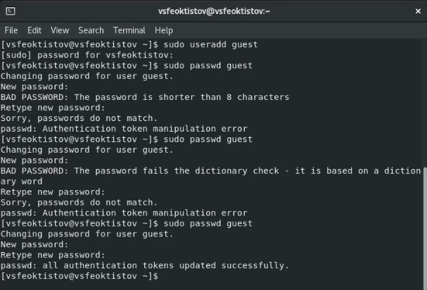

Рис. 1: Создание нового пользователя guest и пароля для него

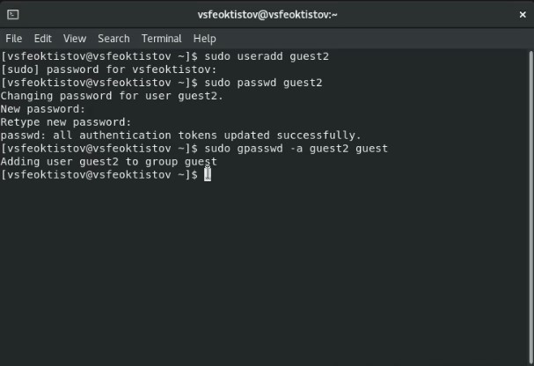

Рис. 2: Создание нового пользователя guest2 и пароля для него, а также добавление в группу

Далее осуществляем вход в систему от двух пользователей на двух разных консолях: *guest* на первой консоли и *guest2* на второй. Сделать это можно, прописав команду su - [имя пользователя] [**cmds:** *su - guest* и *su - guest2*]. После чего получим некоторую информацию о этих пользователях (рис. 3):

* определим текущую директорию [**cmd:** *pwd*] (т.к. мы только что вошли в систему от имени другого пользователя, то, очевидно, что текущим каталогом будет домашний каталог текущего пользователя, т.е. для *guest* - */home/guest*, для *guest2* - */home/guest2*. Сравнивая вывод команды pwd с приглашение командной строки (набор символов перед знаком $, где имя перед знаком @ - имя текущего пользователя, имя после @ - имя хоста, после которого через пробел идет путь до текущего каталога), определяем, что текущий каталог из pwd совпадает с путем, указанным в приглашении (знак *~* - путь до домашнего каталога текущего пользователя));
* уточним имя пользователя [**cmd:** *whoami*];
* уточним группу пользователя [**cmd:** *id*]. Определяем это из значения переменной *gid*;
* уточним группы, в которые входит пользователь [**cmds:** *groups* или *groups [имя пользователя]*];

После чего сравним вывод команды groups с выводом команд id -Gn и id -G (или id -Gn [имя пользователя] и id -G [имя пользователя]). Из вывода команд видно, что команды groups и id -Gn одинаковые, т.е. выводят имена групп, в которых состоит пользователь, а команда id -G в отличие от них выводит gid групп.

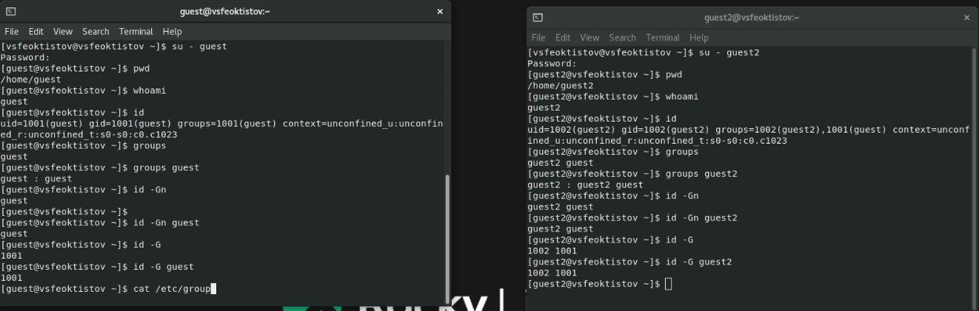

Рис. 3: Информация о пользователях

Полученную информацию сравним с содержимым файла */etc/group* [**cmd:** *cat /etc/group*]. Как видно, этот файл содержит информацию о всех группах в системе: их gid (Group identificator), а также какие пользователи состоят в этих группах. Т.е. команды groups и id выводят информацию о том, в каких группах состоит пользователь, в то время как файл */etc/group* содержит информацию о том, кто состоит в группах (рис. 4).

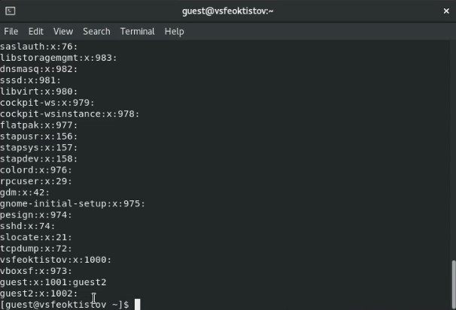

Рис. 4: Содержимое файла /etc/group

Далее переход во вторую консоль, в которой вошли в систему от имени пользователя *guest2*, и выполняем регистрацию пользователя *guest2* в группе *guest* командой newgrp guest (рис. 5). Из картинки 5 видно, что в результате меняется текущий идентификатор реальной группы на заданный (gid пользователя *guest2* поменяелся с 1002 на 1001), но не меняется внутри файла */etc/passwd*. Если не указывать имя группы в команде newgrp, то установится идентификатор группы из файла */etc/passwd* для этого пользователя.

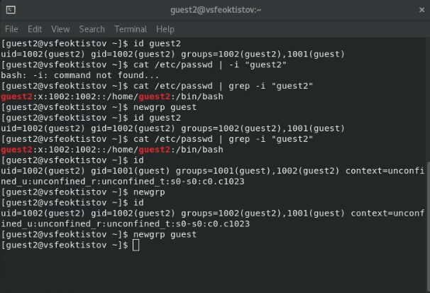

Рис. 5: Регистрация пользователя в группе

От имени пользователя *guest* изменим права директории */home/guest*, разрешив все действия для пользователей группы [**cmd:** *chmod g+rwx /home/guest*], а также снимем с директории */home/guest/dir1* все атрибуты команой chmod 000 dir1. С помощью команд ls -l можно посмтреть как меняются атрибуты каталогов (рис. 6).

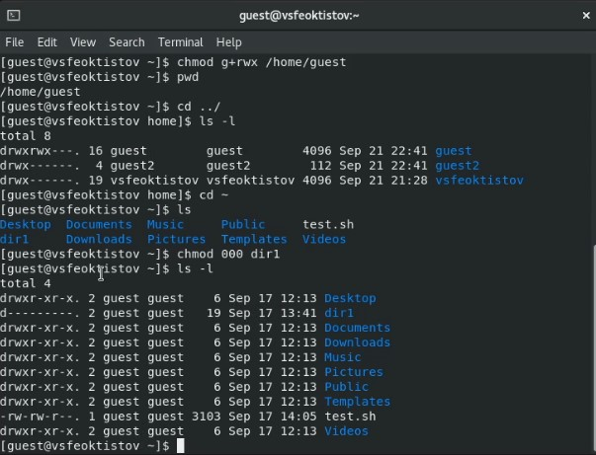

Рис. 6: Изменение прав директорий

Директория /home/guest/dir1 и файл /home/guest/dir1/file1 были созданы еще в предыдущей лабораторной работе (рис. 7).

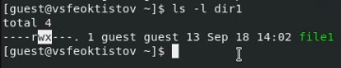

Рис. 7: Проверка существования файла и каталога

## 4.2 Создание и использование скрипта

Далее я изучил какие действия можно будет совершать над файлами/каталогами при различных комбинациях атрибутов прав доступа для групп. Для этого можно последовательно выполнить ряд команд: *touch* - попытка создать файл, *rm* - попытка удалить файл, *echo “” > /path* - попытка записать данные в файл, *cat* - попытка прочитать информацию из файла, *cd* - попытка перейти в директорию, *ls* - попытка просмотреть содержимое директории, *rename* - попытка переименовать файл, *chattr* - попытка изменить расширенные атрибуты файла. Но поскольку всего таких комбинаций атрибутов 8*8=64, то учитывая то, что нужно еще заполнить 8 колонок, то понадобится исполнить не менее 8*8*8=512 команд, что достаточно много. Поэтому я написал bash скрипт, который упрощает проверку. Причем подобный скрипт уже был написан в предыдущей лабораторной работе, поэтому будет достаточно только немного его отредактировать: скопировать его в домашний каталог пользователя* guest2*, убрать часть с ининциализацией и добавить опцию указания пути, где будут проводиться проверки действий над файлом и каталогом, а в домашнем каталоге* guest* переименовать скрипт в init.sh и оставить только часть с инициализацией (рис. 8 - 11).

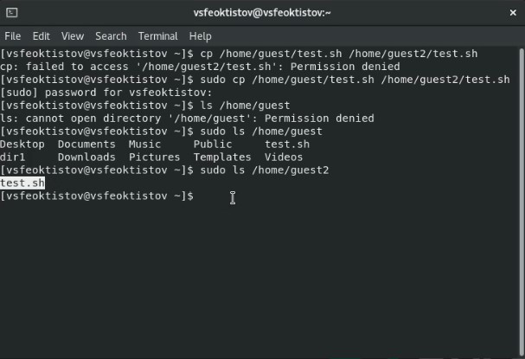

Рис. 8: Копирование bash-скрипта

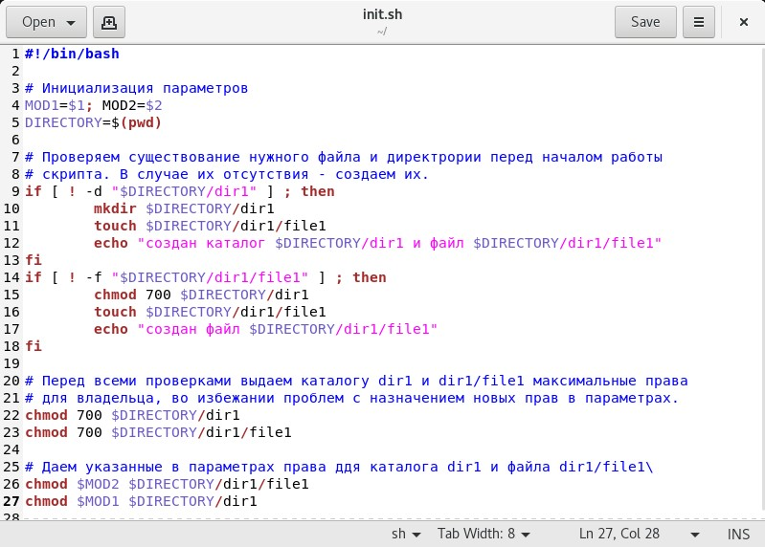

Рис. 9: Создание bash-скриптов для автоматизации проверки

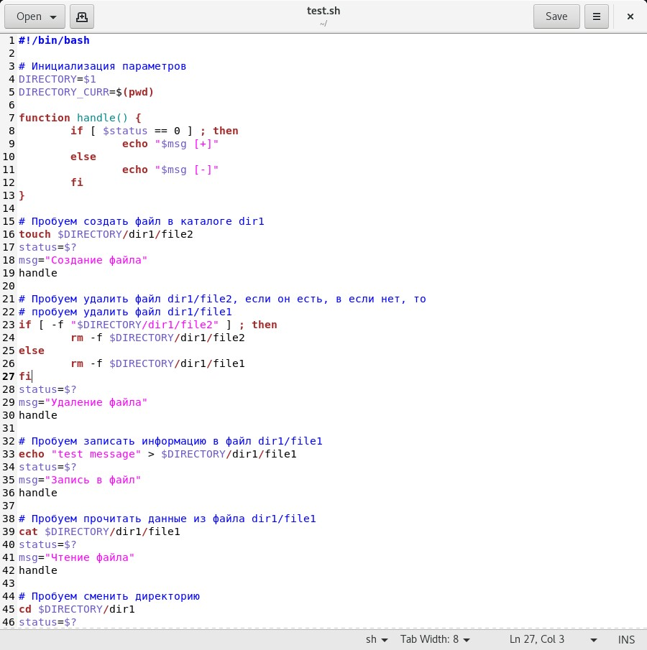

Рис. 10: Создание bash-скриптов для автоматизации проверки

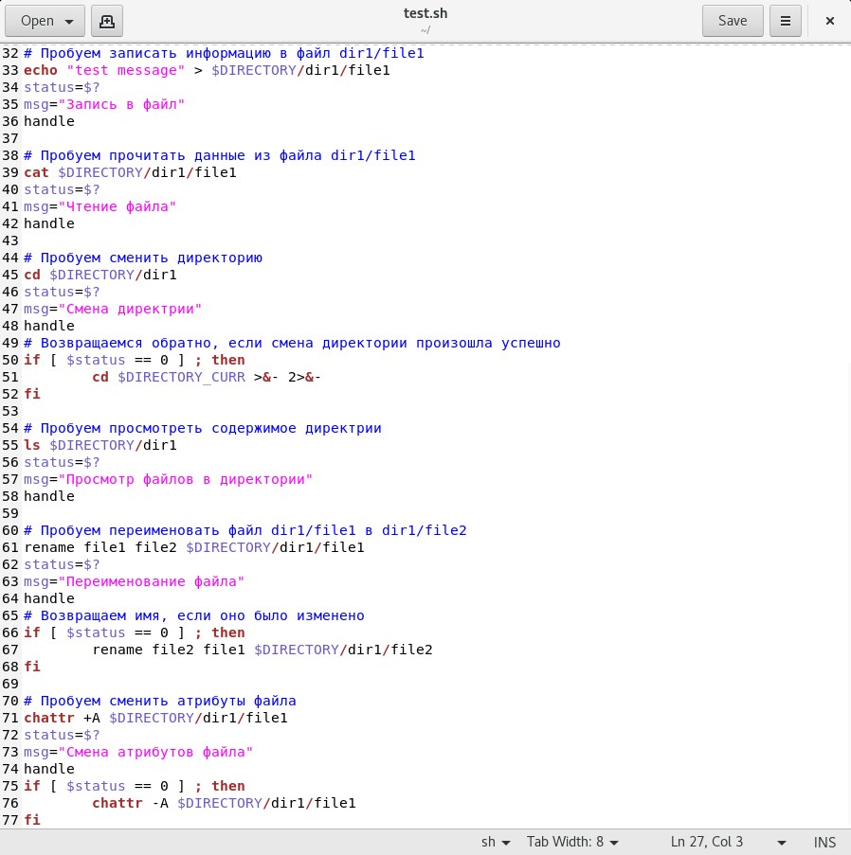

Рис. 11: Создание bash-скриптов для автоматизации проверки

Запустить эти скрипты можно с помощью команд [**cmds:** *sh init.sh 000 000* в первом терминале и *sh test.sh /home/guest* во втором терминале]. Таким образом, скрипт init.sh снимет все права для файла */home/guest/dir1/file1* и каталога */home/guest/dir1*, а скрипт test.sh показывает какие действия можно будет над ними выполнять (рис. 12).

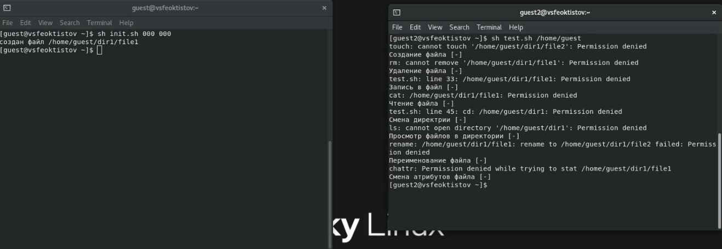

Рис. 12: Запуск bash-скриптов

## 4.3 Таблицы прав и разрешенных действий

Таблица 3: Установленные права и разрешенные действия для групп

| Права директории | Права файла | Создание файла | Удаление файла | Запись в файл | Чтение файла | Смена директории | Просмотр файлов в директории | Переименование файла | Смена атрибутов файла |
| --- | --- | --- | --- | --- | --- | --- | --- | --- | --- |
| d——— (000) | ——— (000) | - | - | - | - | - | - | - | - |
| d—–x— (010) | ——— (000) | - | - | - | - | + | - | - | - |
| d—-w—- (020) | ——— (000) | - | - | - | - | - | - | - | - |
| d—-wx— (030) | ——— (000) | + | + | - | - | + | - | + | - |
| d—r—– (040) | ——— (000) | - | - | - | - | - | + | - | - |
| d—r-x— (050) | ——— (000) | - | - | - | - | + | + | - | - |
| d—rw—- (060) | ——— (000) | - | - | - | - | - | + | - | - |
| d—rwx— (070) | ——— (000) | + | + | - | - | + | + | + | - |
| —————— | ———————– | —————- | —————- | ————— | ————– | —————— | —————————— | ———————- | ———————– |
| d——— (000) | —–x— (010) | - | - | - | - | - | - | - | - |
| d—–x— (010) | —–x— (010) | - | - | - | - | + | - | - | - |
| d—-w—- (020) | —–x— (010) | - | - | - | - | - | - | - | - |
| d—-wx— (030) | —–x— (010) | + | + | - | - | + | - | + | - |
| d—r—– (040) | —–x— (010) | - | - | - | - | - | + | - | - |
| d—r-x— (050) | —–x— (010) | - | - | - | - | + | + | - | - |
| d—rw—- (060) | —–x— (010) | - | - | - | - | - | + | - | - |
| d—rwx— (070) | —–x— (010) | + | + | - | - | + | + | + | - |
| —————— | ———————– | —————- | —————- | ————— | ————– | —————— | —————————— | ———————- | ———————– |
| d——— (000) | —-w—- (020) | - | - | - | - | - | - | - | - |
| d—–x— (010) | —-w—- (020) | - | - | + | - | + | - | - | - |
| d—-w—- (020) | —-w—- (020) | - | - | - | - | - | - | - | - |
| d—-wx— (030) | —-w—- (020) | + | + | + | - | + | - | + | - |
| d—r—– (040) | —-w—- (020) | - | - | - | - | - | + | - | - |
| d—r-x— (050) | —-w—- (020) | - | - | + | - | + | + | - | - |
| d—rw—- (060) | —-w—- (020) | - | - | - | - | - | + | - | - |
| d—rwx— (070) | —-w—- (020) | + | + | + | - | + | + | + | - |
| —————— | ———————– | —————- | —————- | ————— | ————– | —————— | —————————— | ———————- | ———————– |
| d——— (000) | —-wx— (030) | - | - | - | - | - | - | - | - |
| d—–x— (010) | —-wx— (030) | - | - | + | - | + | - | - | - |
| d—-w—- (020) | —-wx— (030) | - | - | - | - | - | - | - | - |
| d—-wx— (030) | —-wx— (030) | + | + | + | - | + | - | + | - |
| d—r—– (040) | —-wx— (030) | - | - | - | - | - | + | - | - |
| d—r-x— (050) | —-wx— (030) | - | - | + | - | + | + | - | - |
| d—rw—- (060) | —-wx— (030) | - | - | - | - | - | + | - | - |
| d—rwx— (070) | —-wx— (030) | + | + | + | - | + | + | + | - |
| —————— | ———————– | —————- | —————- | ————— | ————– | —————— | —————————— | ———————- | ———————– |
| d——— (000) | —r—– (040) | - | - | - | - | - | - | - | - |
| d—–x— (010) | —r—– (040) | - | - | - | + | + | - | - | - |
| d—-w—- (020) | —r—– (040) | - | - | - | - | - | - | - | - |
| d—-wx— (030) | —r—– (040) | + | + | - | + | + | - | + | - |
| d—r—– (040) | —r—– (040) | - | - | - | - | - | + | - | - |
| d—r-x— (050) | —r—– (040) | - | - | - | + | + | + | - | - |
| d—rw—- (060) | —r—– (040) | - | - | - | - | - | + | - | - |
| d—rwx— (070) | —r—– (040) | + | + | - | + | + | + | + | - |
| —————— | ———————– | —————- | —————- | ————— | ————– | —————— | —————————— | ———————- | ———————– |
| d——— (000) | —r-x— (050) | - | - | - | - | - | - | - | - |
| d—–x— (010) | —r-x— (050) | - | - | - | + | + | - | - | - |
| d—-w—- (020) | —r-x— (050) | - | - | - | - | - | - | - | - |
| d—-wx— (030) | —r-x— (050) | + | + | - | + | + | - | + | - |
| d—r—– (040) | —r-x— (050) | - | - | - | - | - | + | - | - |
| d—r-x— (050) | —r-x— (050) | - | - | - | + | + | + | - | - |
| d—rw—- (060) | —r-x— (050) | - | - | - | - | - | + | - | - |
| d—rwx— (070) | —r-x— (050) | + | + | - | + | + | + | + | - |
| —————— | ———————– | —————- | —————- | ————— | ————– | —————— | —————————— | ———————- | ———————– |
| d——— (000) | —rw—- (060) | - | - | - | - | - | - | - | - |
| d—–x— (010) | —rw—- (060) | - | - | + | + | + | - | - | - |
| d—-w—- (020) | —rw—- (060) | - | - | - | - | - | - | - | - |
| d—-wx— (030) | —rw—- (060) | + | + | + | + | + | - | + | - |
| d—r—– (040) | —rw—- (060) | - | - | - | - | - | + | - | - |
| d—r-x— (050) | —rw—- (060) | - | - | + | + | + | + | - | - |
| d—rw—- (060) | —rw—- (060) | - | - | - | - | - | + | - | - |
| d—rwx— (070) | —rw—- (060) | + | + | + | + | + | + | + | - |
| —————— | ———————– | —————- | —————- | ————— | ————– | —————— | —————————— | ———————- | ———————– |
| d——— (000) | —rwx— (070) | - | - | - | - | - | - | - | - |
| d—–x— (010) | —rwx— (070) | - | - | + | + | + | - | - | - |
| d—-w—- (020) | —rwx— (070) | - | - | - | - | - | - | - | - |
| d—-wx— (030) | —rwx— (070) | + | + | + | + | + | - | + | - |
| d—r—– (040) | —rwx— (070) | - | - | - | - | - | + | - | - |
| d—r-x— (050) | —rwx— (070) | - | - | + | + | + | + | - | - |
| d—rw—- (060) | —rwx— (070) | - | - | - | - | - | + | - | - |
| d—rwx— (070) | —rwx— (070) | + | + | + | + | + | + | + | - |

Таблица 4: Минимальные права для совершения операций от имени пользователей входящих в группу

| Операция | Минимальные права на директорию | Минимальные права на файл |
| --- | --- | --- |
| Создание файла | d -wx (030) | — (000) |
| Удаление файла | d -wx (030) | — (000) |
| Чтение файла | d –x (010) | r– (040) |
| Запись в файл | d –x (010) | -w- (020) |
| Переименование файла | d -wx (030) | — (000) |
| Создание поддиректории | d -wx (030) | — (000) |
| Удаление поддиректории | d -wx (030) | — (000) |

# 5 Выводы

В процессе выполнения лабораторной работы я приобрел практические навыки работы в консоли с правами и атрибутами файлов и каталогов для групп пользователей, закрепил теоретдля групп пользователейические основы дискреционного разграничения доступа в современных системах с открытым кодом на базе ОС Linux, проверил необходимый наборов прав для выполнения различных действий над файлами и каталогами , получил навыки чтения выделенных прав через консоль.

# Список литературы

1. Понимание прав доступа к файлам в Linux [Электронный ресурс]. Baks, 2021. URL: <https://baks.dev/article/terminal/understanding-linux-file-permissions?ysclid=l8czjs1hnp553393513>.

2. Как добавить пользователя в группу Linux [Электронный ресурс]. Losst, 2017. URL: <https://losst.ru/kak-dobavit-polzovatelya-v-gruppu-linux?ysclid=l8czmv7y3f708653349>.

3. Программа newgrp [Электронный ресурс]. Ubuntu Manpage, 2019. URL: <https://manpages.ubuntu.com/manpages/bionic/ru/man1/newgrp.1.html>.

4. GNU Bash Manual [Электронный ресурс]. Free Software Foundation, 2016. URL: <https://www.gnu.org/software/bash/manual/>.

5. Newham C. [Learning the bash Shell: Unix Shell Programming](http://www.amazon.com/Learning-bash-Shell-Programming-Nutshell/dp/0596009658). O’Reilly Media, 2005. 354 с.

6. Zarrelli G. Mastering Bash. Packt Publishing, 2017. 502 с.

7. Robbins A. [Bash Pocket Reference](https://www.ncbi.nlm.nih.gov/pubmed/25246403). O’Reilly Media, 2016. 156 с.

8. Таненбаум Э. Архитектура компьютера. 6-е изд. СПб.: Питер, 2013. 874 с.

9. Таненбаум Э., Бос Х. Современные операционные системы. 4-е изд. СПб.: Питер, 2015. 1120 с.